Acceptance tests   
“Acme Rookies v1.0”

|  |  |
| --- | --- |
| Development team | |
| **Identifier** | *G92* |
| **Members** | *Batista Núñez, Francisco; De la Flor Bonilla, Álvaro; Ferrete Molle, José Antonio; Fernández Benjumea, Carmen; Sánchez Hipona, Antonio; Salvat Pérez, Antonio* |
| **Testing team** | |
| **Identifier** |  |
| **Members** |  |
| **Indexing data** | |
| **Test designers** | *Batista Núñez, Francisco;* |
| **Testers** |  |
| **Notes** | *Aceptación RF-13 de Acme-Rookies(SPONSORSHIP)* |

**Table of contents**

**AR-13.1: Manage his or her sponsorships** **3**

**AR-13.1.1: Listing sponsorships** **3**

**AR-13.1.2: Creating sponsorships** **4**

**AR-13.1.3: Showing sponsorship** **6**

**AR-13.1.4: Updating sponsorship** **8**

**AR-13.1.5: Deleting sponsorship** **11**

# **AR-13.1: *Manage his or her sponsorships***

*Descripción*

Un usuario identificado como “PROVIDER” debe ser capaz de manejar sus patrocinios. Esto es: listarlos, mostrarlos, editarlos, crearlos y borrarlos.

# **AR-13.1.1: *Listing sponsorships***

*Descripción*

Un usuario identificado como “PROVIDER” debe ser capaz de listar sus patrocinios.

*Precondiciones*

Hay que ejecutar PopulateDatabase.java y estar registrado como proveedor (provider/provider).

*Acceso*

*Ingresar: Homepage > Login;*

*Listado: Provider > Sponsorship’s List;*

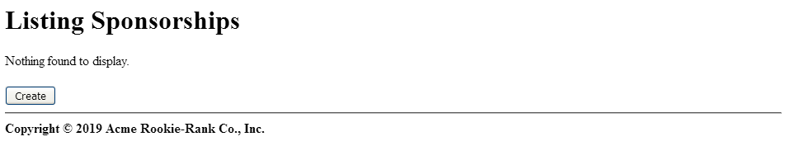

*Tests*

|  |  |
| --- | --- |
| Test 1 | |
| **Description** | *Mostrar el listado de patrocinios.* |
| **Expected** |  |
| **Outcome** |  |
| **Notes** |  |

# **AR-13.1.2: *Creating sponsorships***

*Descripción*

Un usuario identificado como “PROVIDER” debe ser capaz de crear un patrocinio.

*Precondiciones*

Hay que ejecutar PopulateDatabase.java y estar registrado como proveedor (provider/provider).

*Acceso*

*Ingresar: Homepage > Login;*

*Listado: Provider > Sponsorship’s List;*

*Creación: Create (botón);*

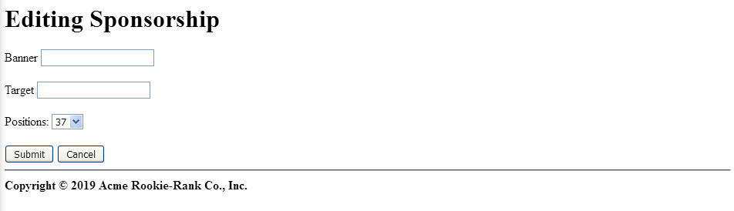

*Tests*

|  |  |
| --- | --- |
| Test 1 | |
| **Description** | *Mandar el formulario vacío.* |
| **Expected** |  |
| **Outcome** |  |
| **Notes** |  |

|  |  |
| --- | --- |
| Test 2 | |
| **Description** | *Mandar el formulario con datos incorrectos.* |
| **Expected** |  |
| **Outcome** |  |
| **Notes** |  |

|  |  |
| --- | --- |
| Test 3 | |
| **Description** | *Mandar el formulario con datos correctos.* |
| **Expected** | *<<Pulsar botón “Submit”>>* |
| **Outcome** |  |
| **Notes** |  |

|  |  |
| --- | --- |
| Test 3 | |
| **Description** | *Volver usando el botón “Cancel”.* |
| **Expected** | *<<Pulsar botón “Cancel”>>* |
| **Outcome** |  |
| **Notes** |  |

# 

# 

# **AR-13.1.3: *Showing sponsorship***

*Descripción*

Un usuario identificado como “PROVIDER” debe ser capaz de mostrar cualquiera de sus patrocinios.

*Precondiciones*

Hay que ejecutar PopulateDatabase.java y estar registrado como proveedor (provider/provider).

*Acceso*

*Ingresar: Homepage > Login;*

*Listado: Provider > Sponsorship’s List;*

*Mostrado: Show (enlace);*

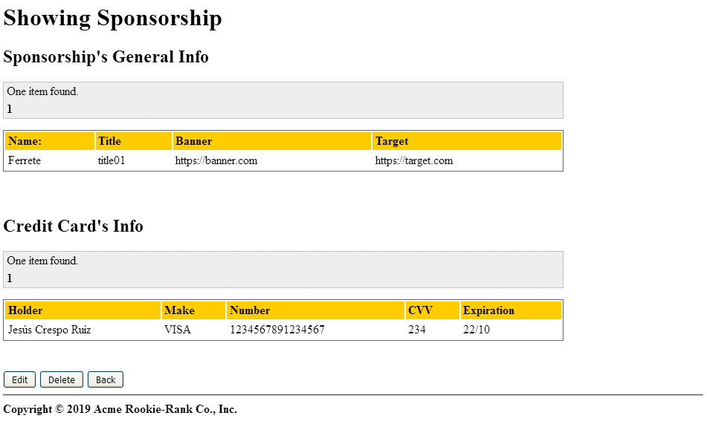

*Tests*

|  |  |
| --- | --- |
| Test 1 | |
| **Description** | *Mostrar los datos del patrocinio indicado.* |
| **Expected** |  |
| **Outcome** |  |
| **Notes** |  |

|  |  |
| --- | --- |
| Test 2 | |
| **Description** | *Usar el botón “Back” para volver al listado.* |
| **Expected** |  |
| **Outcome** |  |
| **Notes** |  |

# 

# **AR-13.1.4: *Updating sponsorship***

*Descripción*

Un usuario identificado como “PROVIDER” debe ser capaz de modificar cualquiera de sus patrocinios.

*Precondiciones*

Hay que ejecutar PopulateDatabase.java y estar registrado como proveedor (provider/provider).

*Acceso*

*Ingresar: Homepage > Login;*

*Listado: Provider > Sponsorship’s List;*

*Mostrado: Show (enlace);*

*Edición: Edit (botón);*

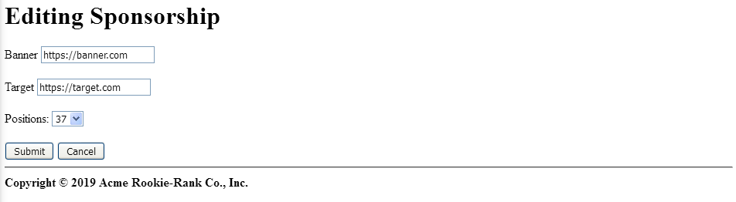

*Tests*

|  |  |
| --- | --- |
| Test 1 | |
| **Description** | *Modificar un campo. Ten en cuenta que deben cumplirse las mismas restricciones que en la creación.* |
| **Expected** | *<<Pulsar botón “Submit”>>*    *<<Pulsar enlace “Show”>>* |
| **Outcome** |  |
| **Notes** |  |

|  |  |
| --- | --- |
| Test 2 | |
| **Description** | *Inyectar un script al editar.* |
| **Expected** |  |
| **Outcome** |  |
| **Notes** |  |

|  |  |
| --- | --- |
| Test 3 | |
| **Description** | *Cancelar una edición (pulsar botón “Cancel”)* |
| **Expected** | *<<Pulsar botón “Cancel”>>* |
| **Outcome** |  |
| **Notes** |  |

# **AR-13.1.5: *Deleting sponsorship***

*Descripción*

Un usuario identificado como “PROVIDER” debe ser capaz de eliminar cualquiera de sus patrocinios. **NO SE REQUIERE CONFIRMACIÓN PARA REALIZAR ESTA OPERACIÓN.** Una vez se pulse el botón, se eliminará.

*Precondiciones*

Hay que ejecutar PopulateDatabase.java y estar registrado como proveedor (provider/provider).

*Acceso*

*Ingresar: Homepage > Login;*

*Listado: Provider > Sponsorship’s List;*

*Mostrado: Show (enlace);*

*Borrado: Delete (botón);*

**

*Tests*

|  |  |
| --- | --- |
| Test 1 | |
| **Description** | *Borrar el patrocinio creado para estos test.* |
| **Expected** | *<<Pulsar botón “Delete”>>* |
| **Outcome** |  |
| **Notes** |  |

# 

# 